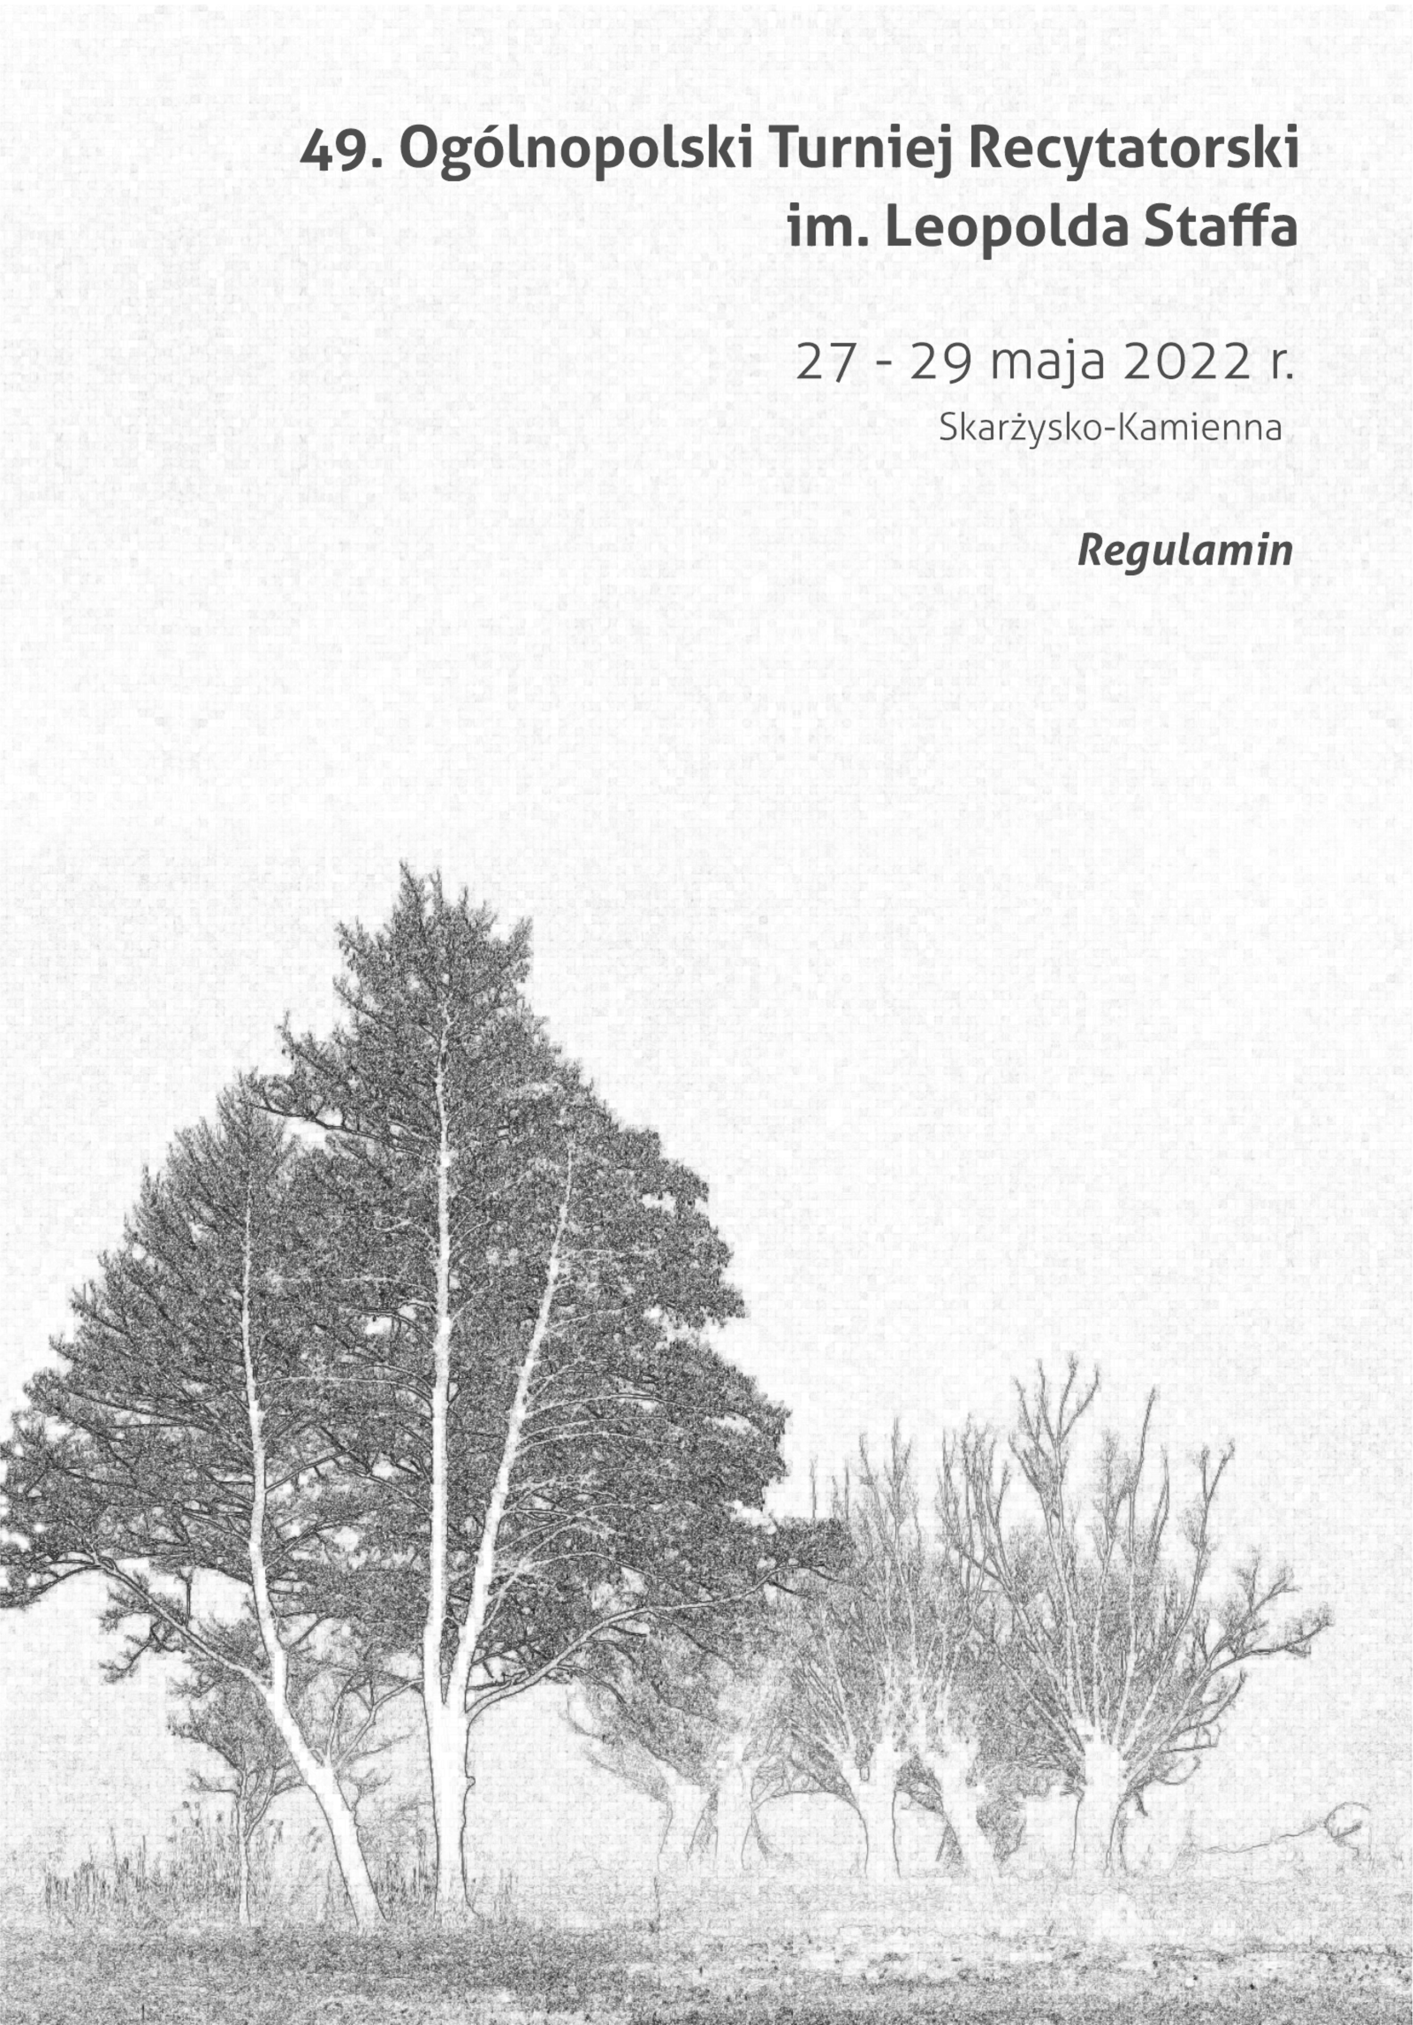

Drodzy recytatorzy, wywodziciele, śpiewający poezję,
instruktorzy, wszyscy miłośnicy „żywego słowa''!!!
Zapraszamy do Skarżyska-Kamiennej na 49 edycję
Ogólnopolskiego Turnieju Recytatorskiego im. Leopolda Staffa!
Przyjeżdżajcie! - by po raz czterdziesty ósmy
”śpiewać pochwałę życia…”

Regulamin

Organizatorzy:
Miejskie Centrum Kultury w Skarżysku-Kamiennej

Patronat:

Prezydent Miasta Skarżyska-Kamiennej

Cele Turnieju:
- Doskonalenie sztuki słowa i warsztatu, poszukiwanie nowych środków artystycznego wyrazu,
- Wspieranie twórców amatorów w dziedzinie kultury żywego słowa na na szczeblu ogólnopolskim. Integracja środowisk artystycznych,
- Stworzenie warunków do prezentowania wartościowych, różnorodnych i nowatorskich form wypowiedzi artystycznych.
- Popularyzacja związków wybitnego polskiego poety Leopolda Staffa z naszym miastem.

Termin:
Turniej odbędzie się w dniach od 27 - 29 maja 2022 r.
Miejskie Centrum Kultury ul. Słowackiego 25
Rozpoczęcie Turnieju 27 maja o godz. 16:00

Warunki uczestnictwa:
- ukończone 16 lat,
- przygotowanie repertuaru nie prezentowanego w poprzednich edycjach naszego turnieju,
- udział w eliminacjach i zakwalifikowanie się do finału
(nie dotyczy laureatów ogólnopolskich konkursów recytatorskich
i imiennie zaproszonych recytatorów),
- obecność od początku do końca Turnieju!!

Repertuar:
Uczestników obowiązuje przygotowanie i prezentacja dowolnego tekstu literackiego z literatury polskiej bądź światowej. Ilość tekstów do prezentacji (wiersz, proza, collage tekstów) oraz forma wypowiedzi artystycznej jest dowolna (recytacja, „wywiedzione ze słowa”, poezja śpiewana ...).
Przewidziana jest również nagroda za najlepszą interpretację utworu Leopolda Staffa.

- W odniesieniu do poezji śpiewanej obowiązują zasady:
dopuszcza się wyłącznie muzykę własną, nowo skomponowaną

Kryteria oceny:
- dobór repertuaru,
- interpretacja utworów,
- kultura słowa,
- wartość artystyczna prezentacji,
- Jawna ocena prezentacji turniejowych bez podziału na kategorie (decyzję zostawiamy jurorom).

Nagrody:
W Turnieju przyznane zostaną nagrody pieniężne i rzeczowe:
- nagroda główna GAŁĄZKA WIKLINY,
- nagroda specjalna za interpretację wiersza Leopolda Staffa,
- nagroda „drożdży” przyznana przez instruktorów akredytowanych na turnieju,
Wszyscy uczestnicy otrzymają dyplomy i upominki.

Zgłoszenia
Termin nadsyłania zgłoszeń upływa z dniem 6 maja 2022 r.

Nasz adres:
Miejskie Centrum Kultury
ul. Słowackiego 25
26-110 Skarżysko-Kamienna
tel. (41) 25-31-482; 535 979 166
fax (41) 25-31-482 wew. 140
adres mailowy: jagodzianka56@o2.pl

Uczestnicy, instruktorzy i obserwatorzy ponoszą następujące koszty:

- akredytacja dla recytatorów, instruktorów; 200 zł płatna na konto Miejskiego Centrum Kultury w Skarżysku-Kamiennej lub na miejscu w dniu konkursu.
- Getin Noble Bank S.A. nr 96 15 60 00 13 21 33 74 51 40 00 00 01
- koszty podróży

Serdecznie zapraszamy!!!!!!

Klauzula informacyjna
Zgodnie z art. 13 ust. 1 i 2 a Rozporządzenia Parlamentu Europejskiego i Rady (UE) 2016/679 z dnia 27 kwietnia 2016 r. informujemy, że:
• Administratorem danych osobowych uczestników jest Miejskie Centrum Kultury im. Leopolda Staffa w Skarżysku - Kamiennej z siedzibą w Skarżysku – Kamiennej przy ul. Słowackiego 25 reprezentowana przez Dyrektora Miejskiego Centrum Kultury im. Leopolda Staffa w Skarżysku-Kamiennej. Funkcję Inspektora ochrony danych w Miejskim Centrum Kultury im. Leopolda Staffa w Skarżysku-Kamiennej pełni Pan Michał Łabuda. Kontakt z Inspektorem możliwy jest pod numerem telefonu (41) 2531482 wew. 114 lub pisemnie na adres skrzynki elektronicznej: michal@mck.skarzysko.pl
• Dane osobowe uczestników przetwarzane będą w celu uczestnictwa w turnieju recytatorskim.
• Uczestnik posiada prawo do:
1) dostępu do treści swoich danych oraz prawo ich sprostowania; 2) usunięcia danych osobowych;
3) ograniczenia przetwarzania; 4) wniesienia sprzeciwu; 5) cofnięcia zgody w dowolnym momencie bez wpływu na zgodność z prawem przetwarzania (jeżeli przetwarzanie odbywa się na podstawie zgody), którego dokonano na podstawie zgody przed jej cofnięciem; 6) wniesienia skargi do Prezesa Urzędu Ochrony Danych Osobowych, gdy uczestnik uzna, iż przetwarzanie danych osobowych dotyczących uczestnika narusza przepisy ogólnego rozporządzenia o ochronie danych osobowych z dnia 27 kwietnia 2016r.
• Podanie przez uczestnika danych osobowych jest dobrowolne.

Jednocześnie informujemy, że wypełniając kartę zgłoszenia do turnieju recytatorskiego, uczestnik wyraża zgodę na przetwarzanie Danych Osobowych przez Miejskie Centrum Kultury w Skarżysku-Kamiennej.

